รายงานการปฏิบัติราชการประจำเดือน ธันวาคม 2566

ข้อมูล ณ วันที่ 31 มีนาคม 2567
งานอำนวยการ
เมื่อวันที่ 13 ธันวาคม 2566 ได้มีการจัดกิจกรรม 5 ส. เพื่อปรับปรุงภูมิทัศน์ สภาพแวดล้อมและบรรยากาศรอบอาคาร สภ.เมืองแพร่ ในห้องทำงานแต่ละแผนกงาน และบริเวณบ้านพักข้าราชการตำรวจ ให้สะอาด มีความเป็นระเบียบเรียบร้อย
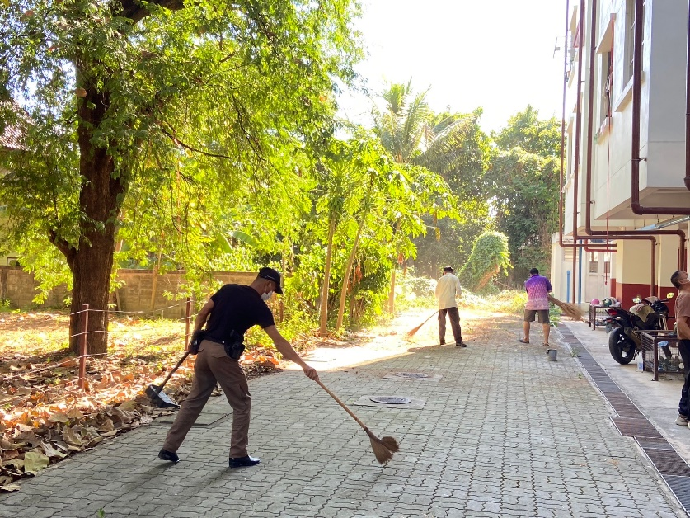

เมื่อวันที่ 20 ธันวาคม 2566 ได้มีการจัดกิจกรรม 5 ส. เพื่อปรับปรุงภูมิทัศน์ สภาพแวดล้อมและบรรยากาศรอบอาคาร สภ.เมืองแพร่ ในห้องทำงานแต่ละแผนกงาน และบริเวณบ้านพักข้าราชการตำรวจ ให้สะอาด มีความเป็นระเบียบเรียบร้อย

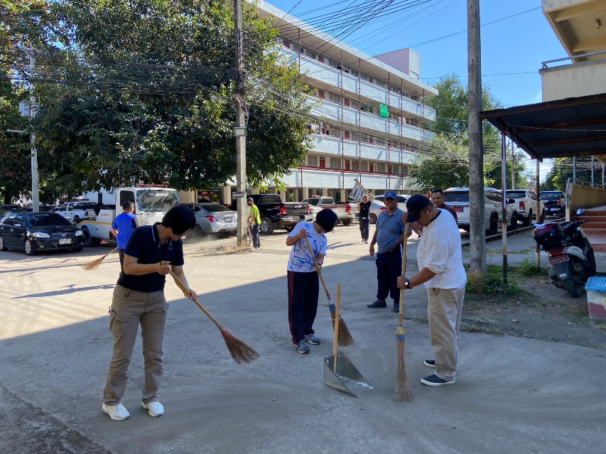

รายงานการปฏิบัติราชการประจำเดือน ธันวาคม 2566

งานอำนวยการ
เมื่อวันที่ 27 ธันวาคม 2566 เวลา 09.00 น. ได้มีการประชุมประจำเดือน ธันวาคม 2566 เพื่อแจ้งข้อมูลข่าวสาร ข้อสั่งการในการปฏิบัติหน้าที่ให้กับข้าราชการตำรวจ สภ.เมืองแพร่ รวมถึงการรายงานผลการปฏิบัติราชการและการดำเนินงานในกิจกรรมต่างๆ ของแต่ละแผนกงานในรอบเดือนที่ผ่านมา
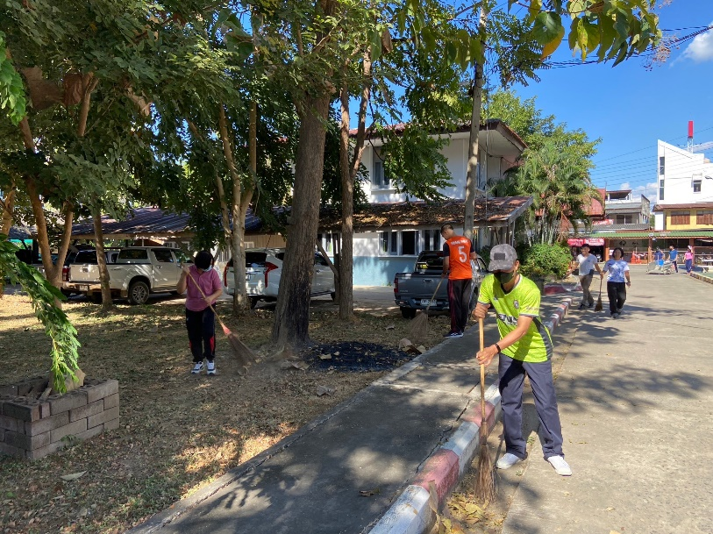

เมื่อวันที่ 27 ธันวาคม 2566 เวลา 14.00 น. ได้มีการจัดกิจกรรม 5 ส. เพื่อปรับปรุงภูมิทัศน์ สภาพแวดล้อมและบรรยากาศรอบอาคาร สภ.เมืองแพร่ ในห้องทำงานแต่ละแผนกงาน และบริเวณบ้านพักข้าราชการตำรวจให้สะอาด มีความเป็นระเบียบเรียบร้อย
